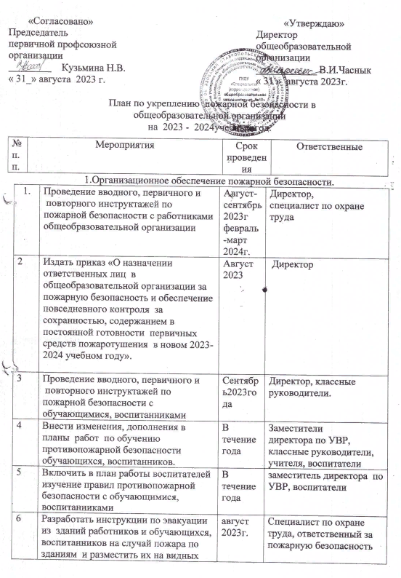
 | местах
7 | Ознакомить с инструкциями и схемами эвакуации всех работников общеобразовательной организации | Август -сентябрь  2023г. | Специалист по охране труда
8 | Проводить плановые учения по эвакуации обучающихся, воспитанников и работников общеобразовательной организации из зданий при возникновении пожара или другой ЧС | 1 раз в квартал | Заместители директора по УВР, специалист по охране труда.
9 | Организовать наглядную агитацию и пропаганду среди обучающихся, воспитанников, направленную на обеспечение противопожарной безопасности . | Постоянно | Учителя,  Воспитатели.
10 | Осуществлять проверку первичных средств пожаротушения в общеобразовательной организации. | Ежеквартально | Ответственный за пожарную бьезопасность
11 | Провести проверку технического состояния электрооборудования, электрических сетей в зданиях общеобразовательной организа  ции и принять меры по приведению их в соответствие с требованиями «Правил устройства электроустановок » | Август 2023г. | Ответственный за электрохозяйство
12 | Проводить обследования и в последствии опечатку подсобных, складских и подвальных помещений, чердаков во всех зданиях находящихся на территории с целью обеспечения пожарной и антитеррористической безопасности . | Ежемесячно | Зам. директора  по УВР зам директора по АХР, специалист по охране труда
13 | Привести в соответствие с требованиями документацию по обеспечению пожарной безопасности:  а) приказы, инструкции;  б) журналы учёта инструктажей по пожарной безопасности | Август 2023г, июнь 2024г. | Ответственный за пожарную безопасность,специалист по охране труда
14 | Оформить уголки по охране труда в классных кабинетах, учебных мастерских, игровых комнатах | Август-сентябрь-  2023г. | Учителя, воспитатели,
15 | Провести обучение и проверку знаний всех работни ков по охране труда, пожарной безопасности, электробезопасности, оказанию первой доврачебной помощи | Февраль  2024г. | Директор, специалист по охране труда, ответственный за электрохозяйство, медсестра
16 | Провести обучение и проверку знаний вновь поступивших работников по охране труда, пожарной безопасности, электробезопасности, оказанию первой доврачебной помощи вновь принятых работников | По мере поступления | Директор,специалист по охране труда, ответственный за электрохозяйство
17 | Проведение технического обслуживания автоматической пожарной сигнализации | Ежемесячно | Зам директора по АХР
18 | Обеспечить маркировку ключей и хранение дубликатов в кабинете зам директора по АХР | Постоянно | Зам директора по АХР
19 | Обеспечить в комнате охраны наличие ключей от всех зданий, подсобных помещений , пожарного водоема, пожарных щитов. | Постоянно | Зам директора по АХР
Б. Материальное и техническое обеспечение пожарной безопасности.
1. | Проверять укомплектованность пожарных щитов ,состояние первичных средств пожаротушения и их работоспособность, доукомплектовать до норм. | Август- сентябрь 2023г. к началу учебного года, ежеквартально в течении  2023– 2024года. | Ответственный за пожарную безопасность, заместитель директора  по АХР, специалист по охране труда.
2. | Контролировать и поддерживать необходимый уровень воды в пожарном водоёме | Постоянно | заместитель  директора по АХР
3 | Провести перезарядку огнетушителей.  Срок использования которых заканчивается в августе2023года | Август 2023год | Заместитель  директора по АХР
 | Проверка состояния гидранта | 2 раза в год Август, февраль | Заместитель  директора по АХР

